ОТДЕЛ ОБРАЗОВАНИЯ АДМИНИСТРАЦИИ МЕЖЕВСКОГО МУНИЦИПАЛЬНОГО РАЙОНА

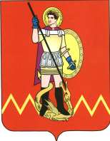

ПРИКАЗ

12.03.2021 года № 53/1

с. Георгиевское

Об итогах проведения муниципального этапа методического конкурса педагогических работ образовательных организаций Межевского муниципального района в 2021 году

На основании протокола организационного комитета

ПРИКАЗЫВАЮ:

1. Признать победителем в номинации «Методические разработки по модулю, разделу преподаваемого предмета (дисциплины, модуля)», по тематике воспитательного мероприятия Майкову Ирину Александровну, учителя русского языка и литературы МКОУ Никольская СОШ.
2. Наградить Майкову Ирину Александровну почетной грамотой отдела образования администрации Межевского муниципального района Костромской области и направить работу победителя «Изучение жизни и творчества Михаила Федоровича Базанкова в школьном курсе» на региональный этап.

Начальник отдела образования Л.Н. Виноградова